**Звіт**

# Лабораторна работа 4.

# [Інтерактивні консольні програми для платформи Java SE](https://oop-khpi.gitlab.io/" \l "tasks)

**Мета роботи**: Реалізація діалогового режиму роботи з користувачем в консольних програмах мовою Java.

1. **ВИМОГИ**
2. Використовуючи програму рішення завдання [лабораторної роботи №3](https://oop-khpi.gitlab.io/%D0%B7%D0%B0%D0%B2%D0%B4%D0%B0%D0%BD%D0%BD%D1%8F/task03/), відповідно до [прикладної задачі](https://oop-khpi.gitlab.io/%D0%B7%D0%B0%D0%B2%D0%B4%D0%B0%D0%BD%D0%BD%D1%8F/task03/#_4) забезпечити обробку команд користувача у вигляді текстового [меню](https://ru.wikipedia.org/wiki/%D0%9C%D0%B5%D0%BD%D1%8E_(%D0%B8%D0%BD%D1%84%D0%BE%D1%80%D0%BC%D0%B0%D1%82%D0%B8%D0%BA%D0%B0)#.D0.9C.D0.B5.D0.BD.D1.8E_.D0.B2_.D0.B8.D0.BD.D1.82.D0.B5.D1.80.D1.84.D0.B5.D0.B9.D1.81.D0.B5_.D0.BA.D0.BE.D0.BC.D0.B0.D0.BD.D0.B4.D0.BD.D0.BE.D0.B9_.D1.81.D1.82.D1.80.D0.BE.D0.BA.D0.B8):
   1. введення даних;
   2. перегляд даних;
   3. виконання обчислень;
   4. відображення результату;
   5. завершення програми і т.д.
3. Забезпечити обробку параметрів [командного рядка](https://uk.wikipedia.org/wiki/%D0%86%D0%BD%D1%82%D0%B5%D1%80%D1%84%D0%B5%D0%B9%D1%81_%D0%BA%D0%BE%D0%BC%D0%B0%D0%BD%D0%B4%D0%BD%D0%BE%D0%B3%D0%BE_%D1%80%D1%8F%D0%B4%D0%BA%D0%B0) для визначення режиму роботи програми:
   1. параметр "-h" чи "-help": відображається інформація про автора програми, призначення (індивідуальне завдання), детальний опис режимів роботи (пунктів меню та параметрів командного рядка);
   2. параметр "-d" чи "-debug": в процесі роботи програми відображаються додаткові дані, що полегшують налагодження та перевірку працездатності програми: діагностичні повідомлення, проміжні значення змінних, значення тимчасових змінних та ін.
   3. **Розробник**: Татаренко Андрій Геннадійович, КІТ-119а, варіант №20.
4. **ОПИС ПРОГРАМИ**
   1. **Засоби ООП**: класи, методи класу.
   2. **Ієрархія та структура класів:** один публічний клас Main, та утилітарний клас з п’ятьма методами.
   3. **Важливі фрагменти програми:**

public class main {

private static boolean *debug* = false;

private static helper *text* = new helper();

public static void main(String[] args)

{

for(String str: args)

{

if(str.equals("-h") || str.equals("-help"))

{

*text*.Info();

}

if(str.equals("-d") || str.equals("-debug"))

{

*debug* = true;

}

}

*menu*();

}

public static void menu()

{

String c;

StringBuilder wtext = new StringBuilder("nothing");

StringBuilder wtextCopy = new StringBuilder("nothing");

StringBuilder ntext = new StringBuilder("nothing");

Scanner input = new Scanner(System.***in***);

boolean exit = false;

while(!exit)

{

System.***out***.println("||||||||||||||||||||||||||");

System.***out***.println("1) Input text");

System.***out***.println("2) Task");

System.***out***.println("3) Show input text");

System.***out***.println("4) Show result");

System.***out***.println("5) Exit program");

if(*debug*)

{

System.***out***.println("-----------------------------------------");

System.***out***.println("StringBuilder wtext = " + wtext);

System.***out***.println("StringBuilder wtextCopy = " + wtextCopy);

System.***out***.println("StringBuilder ntext = " + ntext);

System.***out***.println("boolean exit = " + exit);

System.***out***.println("boolean debug = " + *debug*);

System.***out***.println("-----------------------------------------");

}

System.***out***.println("||||||||||||||||||||||||||");

System.***out***.print("Select an action: ");

c = input.next();

switch(c)

{

case "1":

wtext = new StringBuilder(*text*.Input(*debug*));

wtextCopy = new StringBuilder(wtext);

break;

case "2":

ntext = new StringBuilder(*text*.Task(wtext,*debug*));

break;

case "3":

*text*.Output(wtextCopy);

break;

case "4":

*text*.Output(wtext);

*text*.Output(ntext);

break;

case "5":

System.***out***.println("\n (-_-)/ Bye!!!");

System.***out***.println(" /| |/");

System.***out***.println("/ |_|");

System.***out***.println(" _| |_");

exit = true;

break;

default:

System.***out***.println("Error!");

break;

}

}

input.close();

}

}

* 1. **Опис режимів та пунктів програми:**

Режим «debug»: виводить у консоль поточні дані та значення змінних.

Режим «help»: виводить у консоль автора, завдання, та опис пунктів меню.

Пункт меню «Input text»: запис тексту.

Пункт меню «Task»: виконання завдання.

Пункт меню «Show input text»: вивід введеного тексту.

Пункт меню «Show result»: вивід результату завдання.

Пункт меню «Exit program»: вихід з програми.

**Результат виконання програми**

Результат з використанням «debug»:

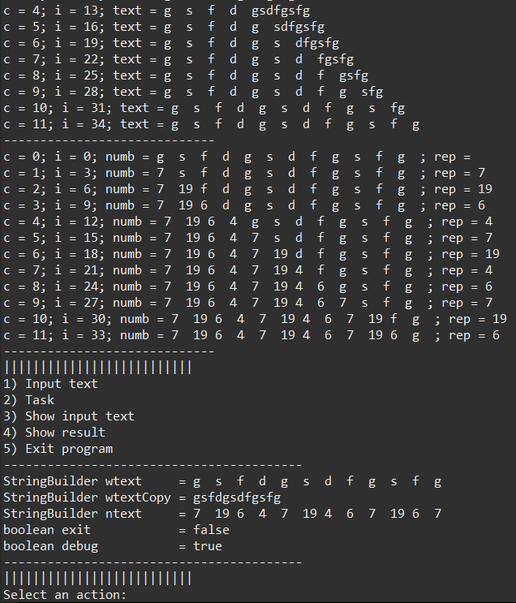

Результат з використанням «help»:

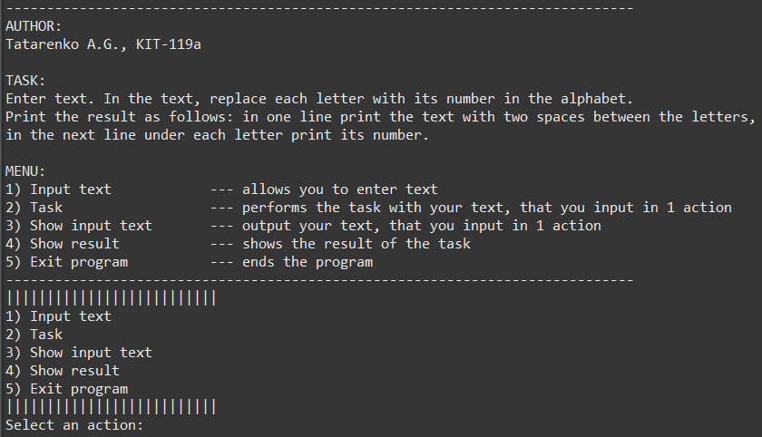

**Висновки**

# При виконанні даної лабораторної роботи було реалізовано діалоговий режим роботи консольної програми мовою Java з попередноьї лаб. роботи.

Програма протестована, виконується без помилок.